

ΤΜΗΜΑ ΜΗΧΑΝΙΚΩΝ Η/Υ & ΠΛΗΡΟΦΟΡΙΚΗΣ

ΜΑΘΗΜΑ: ΤΕΧΝΟΛΟΓΙΑ ΛΟΓΙΣΜΙΚΟΥ (CEID_NΥ232)



# **HOTELIDAY**

***Class-diagram-v1.0***

**ΜΕΛΗ ΟΜΑΔΑΣ:**

**ΟΝΟΜΑΤΕΠΩΝΥΜΟ Α.Μ. E-MAIL**

Οδυσσέας Ζάχος 1072640 [st1072640@ceid.upatras.gr](mailto:st1072640@ceid.upatras.gr)

Ιωάννης-Ορέστης Παγδάτογλου 1067433 [st1067433@ceid.upatras.gr](mailto:st1067433@ceid.upatras.gr)

Βλάσιος Παναγιώτης Παναγιώτου 1067517 [st1067517@ceid.upatras.gr](mailto:st1067517@ceid.upatras.gr)

Κωνσταντίνος Παρασκευόπουλος 1072608 [st1072608@ceid.upatras.gr](mailto:st1072608@ceid.upatras.gr)

ΠΙΝΑΚΑΣ ΠΕΡΙΕΧΟΜΕΝΩΝ

1. Γενικές Πληροφορίες σελ. 3
2. Σύσταση Ομάδας σελ. 3
3. Class Diagram του Έργου σελ. 4
4. Λεκτική Περιγραφή των Κλάσεων του Έργου σελ. 5

# Γενικές Πληροφορίες

ΕΡΓΟ: “Διαχείριση Ξενοδοχειακής Μονάδας”

ΕΜΠΟΡΙΚΗ ΟΝΟΜΑΣΙΑ ΕΡΓΟΥ: “HOTELIDAY”

Το παρόν έγγραφο περιέχει πληροφορίες σχετικά με το Class Diagram του έργου με τίτλο: “HOTELIDAY”. Πιο συγκεκριμένα, σε αυτό το έγγραφο θα βρείτε το διάγραμμα κλάσεων του έργου και έπειτα μια σύντομη λεκτική περιγραφή για κάθε κλάση.

# Σύσταση ομάδας

|  |  |  |  |  |
| --- | --- | --- | --- | --- |
| Α/Α | ΟΝΟΜΑΤΕΠΩΝΥΜΟ | Α.Μ. | ΕΤΟΣ | E-MAIL |
| 1 | Οδυσσέας Ζάχος | 1072640 | 4o | [st1072640@ceid.upatras.gr](mailto:st1072640@ceid.upatras.gr) |
| 2 | Ιωάννης-Ορέστης Παγδάτογλου | 1067433 | 5o | [st1067433@ceid.upatras.gr](mailto:st1067433@ceid.upatras.gr) |
| 3 | Βλάσιος Παναγιώτης Παναγιώτου | 1067517 | 4o | [st1067517@ceid.upatras.gr](mailto:st1067517@ceid.upatras.gr) |
| 4 | Κωνσταντίνος Παρασκευόπουλος | 1072608 | 4o | [st1072608@ceid.upatras.gr](mailto:st1072608@ceid.upatras.gr) |

Πίνακας Μέλη Ομάδας

1. Class Diagram του Έργου

Σε αυτή την ενότητα παρουσιάζεται το ενημερωμένο διάγραμμα κλάσης του έργου. Δημιουργήθηκε μέσω του εργαλείου Visual Paradigm.

Το παρακάτω διάγραμμα έχει επισυναφθεί και εντός του συμπιεσμένου παραδιδόμενου φακέλου για λόγους καλύτερης αναγνωσιμότητας.

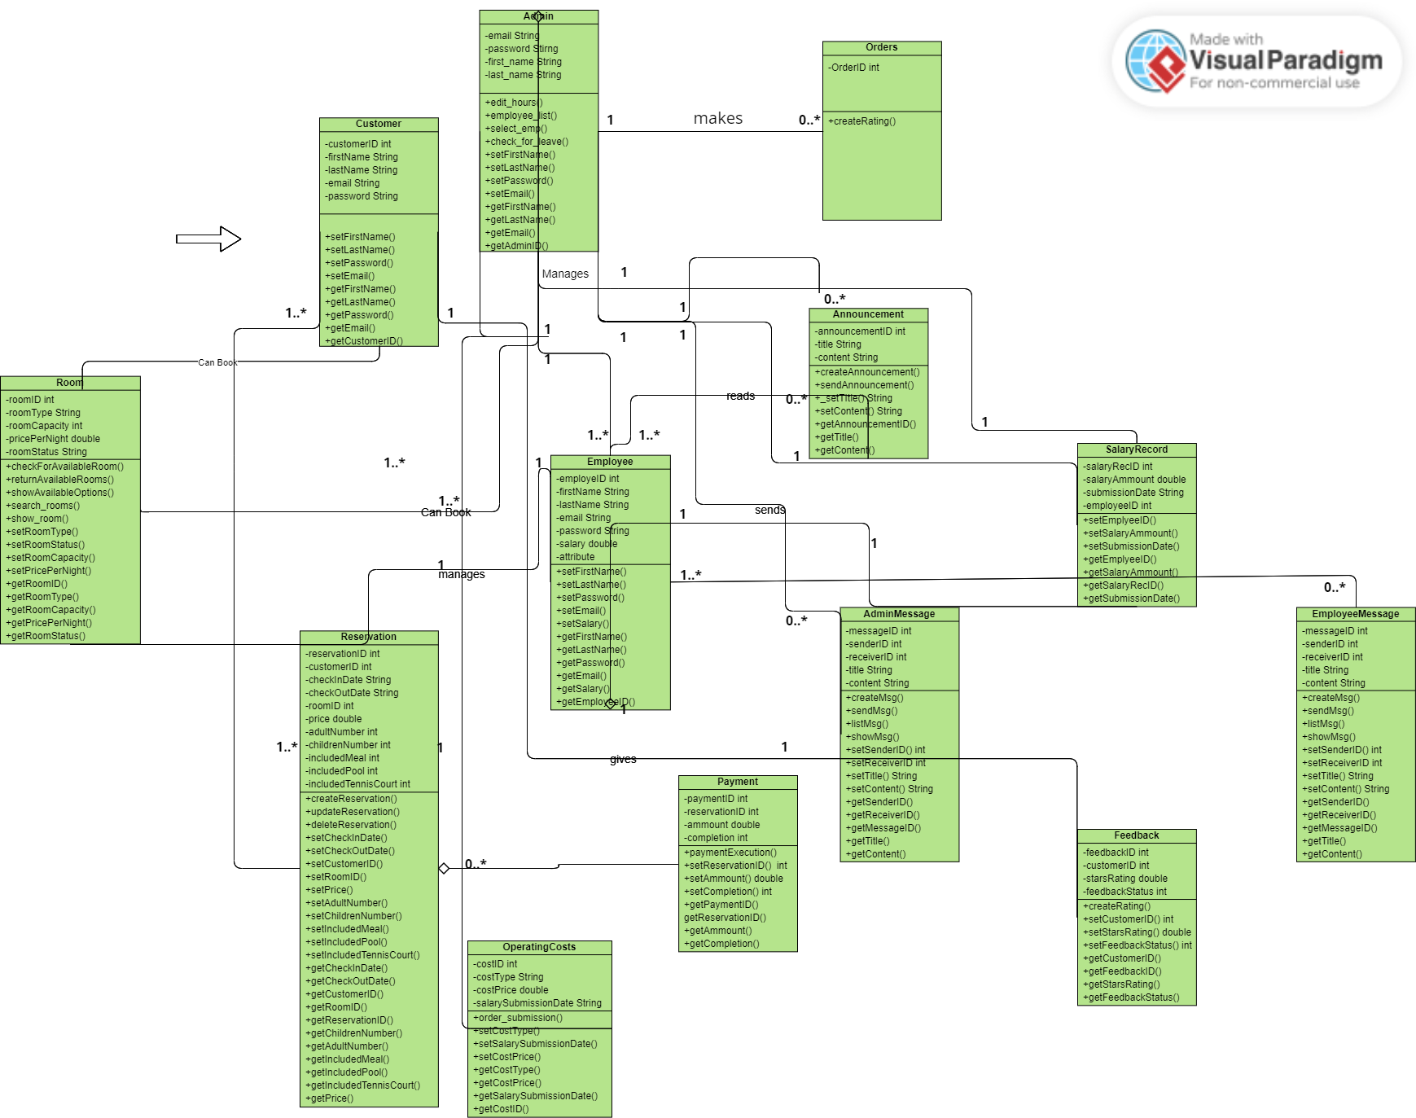

# Λεκτική Περιγραφή των Κλάσεων του Έργου

Σε αυτή την ενότητα περιγράφονται συνοπτικά οι κλάσεις που συμπεριλαμβάνονται στο Διάγραμμα κλάσεων.

**Admin.java:** Κλάση που έχει δυνατότητα δέσμευσης δωματίων και εγκαταστάσεων του ξενοδοχείου όπως οι χρήστες, πρόσβαση στα λογιστικά, στην διαχείριση προσωπικού, στις παραγγελίες, στον έλεγχο κατάστασης δωματίων, στις παραγγελίες αναλωσίμων υλικών για την αποκατάσταση των βλαβών, δυνατότητα σύνταξης ανακοινώσεων και μηνυμάτων προς το προσωπικό και λαμβάνει μισθό.

**Employee.java:** Κλάση που λαμβάνει μισθό, έχει πρόσβαση στις ανακοινώσεις, δυνατότητα συγγραφής μηνυμάτων στον Admin και μπορεί να δηλώσει την κατάσταση ενός δωματίου**.**

**Customer.java:** Κλάση με ρόλο πελάτη που έχει δυνατότητα αναζήτησης/δέσμευσης διαθέσιμου δωματίου και εγκαταστάσεων του ξενοδοχείου, επιλογής ημερομηνίας άφιξης και αναχώρησης και γνώσης του κόστους διαμονής που επέλεξε. Επίσης, έχει και την δυνατότητα αξιολόγησης της εμπειρίας διαμονής του.

**Room.java:** Κλάση που αναπαριστά τα δωμάτια της ξενοδοχειακής μονάδας. Χωρίζονται σε 3 κατηγορίες: Το Οικονομικό, το Κανονικό και οι Σουίτες. Επίσης χωρίζονται και ανάλογα με τον αριθμό των κλινών τους.

**Reservation.java:** Κλάση που αναπαριστά τις πληροφορίες κράτησης του κάθε πελάτη.

**Payment.java:** Κλάση που αναπαριστά την συναλλαγή που πραγματοποίησε ο πελάτης για την κράτησή του.

**SalaryRecord.java:** Κλάση που περιγράφει τα λογιστικά και αφορά τον admin και τους employees. Αποτελεί τον μισθό τους.

**OperatingCosts.java:** Κλάση που αναπαριστά τα έξοδα διαχείρισης και λειτουργίας του ξενοδοχείου.

**Feedback.java:** Κλάση που αναφέρεται στις αξιολογήσεις των πελάτων που δέχεται η ξενοδοχειακή μονάδα μετά το πέρας της διαμονής τους.

**Announcement.java:** Κλάση που αναπαριστά τις ανακοινώσεις, οι οποίες συντάσσονται από τον διαχειριστή/διευθυντή του ξενοδοχείου και αποστέλλεται προς ανάγνωση στους εργαζόμενους.

**EmployeeMessage.java:** Κλάση που αναπαριστά τα μηνύματα που συντάσσονται και αποστέλλονται από τους υπαλλήλους στην ξενοδοχειακή μονάδα.

**AdminMessage.java:** Κλάση που αναπαριστά τα μηνύματα που συντάσσονται και αποστέλλονται από τον Admin/διαχειριστή/διευθυντή προς την ξενοδοχειακή μονάδα.

**Orders.java:** Κλάση που αναπαριστά τις παραγγελίες αναλώσιμων που μπορεί να πραγματοποιήσει ο Admin για την ξενοδοχειακή μονάδα.